Anreise mit der Bahn
Vom Bahnhof Interlaken Ost Fussweg zum Hotel Artos ca. 15 Minuten oder Bus Nr. 102 bis zur Station „Hotel Artos“.

Vom Bahnhof Interlaken West Bus Nr. 102 bis zur Station „Hotel Artos“.

Anreise mit dem Auto
Ab Ausfahrt Nr. 26 Interlaken Ost, beim ersten Kreisel rechts abbiegen in Richtung Zentrum, beim zweiten Kreisel geradeaus, erste Kreuzung links in Freiestrasse, erste Abzweigung rechts in Alpenstrasse (braune Hotelwegweiser beachten).

Parkieren nur in der Tiefgarage möglich.
Parkplatzgebühr pro Nacht CHF 4.00.

Volkstanzwochen im Hotel
Artos Interlaken

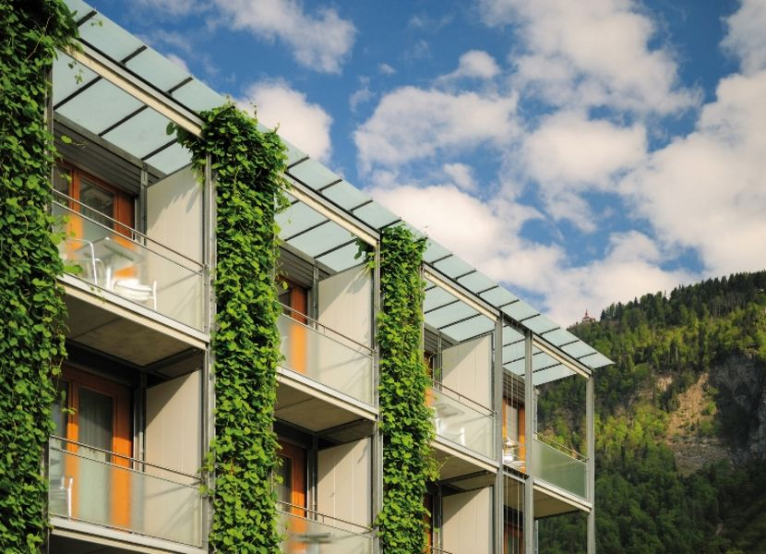

Volkstanzferien
Montag 11. März 2024 – Freitag 15. März 2024

Intensiv Tanzwoche
Montag 18. März 2024 – Freitag 22. März 20234

Tanzleitung Annemarie Pflugshaupt

Herzlich willkommen zu den Volkstanzferien in Interlaken

Datum: Tanzferien vom 11. - 15. März 2024

Intensiv-Tanzwoche vom 18. – 22. März 2024
zügiges Lern- und Tanztempo

Unterkunft: Hotel Artos Interlaken
Tel. 033 828 88 44

Anreise: Individuelle Anreise
Treffpunkt ab 11.30 Uhr im Eingangsbereich des Hotels Artos. Mittagessen um 12.00 Uhr.

Preise: Einzelzimmer CHF 680.00
Doppelzimmer CHF 600.00
Im Preis inbegriffen: Unterkunft mit Vollpension, Pausengetränke, freier Eintritt zum Wellnessbereich SPArtos.

Im Preis nicht inbegriffen sind Hin- und Rückreise, Ausflugskosten und Getränke.

Programm: Volkstänze aus aller Welt am Vormittag und abends. Das Nachmittagsprogramm kann individuell gestaltet werden.
Während der Intensiv Tanzwoche biete ich an den Nachmittagen ein zusätzliches etwas anspruchsvolleres Tanzprogramm an.

Beim Besuch beider Tanzwochen reduzieren sich die Kosten um CHF 50.- pro Woche.
Sie haben die Gelegenheit während Ihres Aufenthaltes Interlaken und Umgebung gratis mit Zug und Bus zu erkunden.

Bekleidung: Leichte Kleider und Schuhe zum Tanzen, gute Schuhe für Ausflüge.
Da wir auf einem Steinboden tanzen, hat es sich bewährt, bei empfindlichen Füssen weiche Einlagesohlen zu benützen.

Versicherung: Die Versicherung ist Sache der Teilnehmenden.

Leitung: Annemarie Pflugshaupt

Anmeldung: Bis MitteFebruar 2024
Annemarie Pflugshaupt
Florastrasse 36
4102 Binningen
Tel. 061 401 25 71
e-mail: annemarie.pflugshaupt@gmx.ch

